**תרגול דאטה-**

חלק 1: א.

**שאלות:**

א. כיצד השתנה מספר התינוקות לאישה ביבשות שונות בעולם? ומה קורה ספציפית בישראל?

ב. כיצד הישגים במתמטיקה משפיעים על הכנסה לבן אדם ?

ג. איך הכנסה קשורה לתחלואה במחלת הסרטן?

ד . מה גורם לאוכלוסיית העולם להמשיך ולגדול?

**תשובות:**

**א.**

ראשית, כדי לענות על השאלה יצרתי גרף אשר ציר x שלו הוא מספר התינוקות לאישה וציר y שלו הוא הזמן.

כעת אנתח כל יבשת:

יבשת אמריקה:

ביבשת אמריקה ניתן לראות כי ככל שהזמן עובר כך מספר התינוקות לאישה קטן.

בשנת 1800 מספר התינוקות לאישה נע ביבשת אמריקה נע בין 4.44 (מינ') ל- 7.03 (מקס'). לעומת זאת, בשנת 2022 מספר התינוקות לאישה נע בין 1.65 ל- 2.7.

לכן, ניתן להסיק שבמרוצת השנים חלה מגמת ירידה במספר התינוקות לאישה ביבשת אמריקה.

יבשת אפריקה:

ביבשת אפריקה מספר התינוקות לאישה נשאר יחסית יציב לאורך השנים 1800-1945 והיה בטווח של בין 5 ל-7.25. בין 1945-1970 עלה מעט וטווח מספר התינוקות לאישה היה בין 5 ל-8.2. החל משנות ה-70 החל לרדת בצורה דרסטית ובשנת 2022 היה בטווח של בין 1.43 ל-6.86.

יש לציין כי ניתן לראות לאורך השנים שעל אף היציבות במספר התינוקות לאישה ברוב מדינות היבשת אכן ישנן מדינות בהן מספר התינוקות לאישה השתנה גם בין השנים 1800-1970 שהוגדרו כיציבות יחסית. למשל במאוריציוס מספר התינוקות לאישה נשאר יציב עד 1880, לאחר מכן החל לרדת אך עלה חזרה במהרה. לאחר מכן שוב ירד ושוב עלה, כך מספר פעמים.

יבשת אירופה:

בשנת 1800 טווח מספר התינוקות לאישה ביבשת אירופה היה יחסית רחב ועמד על 4.4 עד 8.1. עם השנים, ניתן לראות כי המדינה הראשונה בה החלה מגמת ירידה הייתה צרפת. ניתן להבחין במגמת ירידה כללית במספר התינוקות לאישה כמעט בכל המדינות ביבשת החל משנת 1900. בשנה זו (1900) טווח מספר התינוקות לאישה באירופה היה רחב מאוד ועמד על בין 2.58 ל-7.98. המדינה בה המספר היה מינימלי היא צרפת, והמדינה בה המספר היה מקסימלי היא ארמניה. באותה השנה רוסיה הייתה בצד הגבוה של הטווח ומספר התינוקות בה עמד על 7.08.

החל מ-1900 החלה מגמת הירידה אשר בסופה, בשנת 2022 מספר התינוקות לאישה באירופה היה בטווח מצומצם מאוד ונע בין 1.29 ל- 1.97. בפולין המספר היה מינימלי ואילו בטורקיה המספר היה מקסימלי באותה השנה.

לכן, ניתן להסיק כי לאורך השנים באופן כללי כן חלה מגמת ירידה במספר התינוקות לאישה ביבשת אירופה אך לא באופן עקבי מאוד, כן הייתה תקופה של יציבות מסוימת (בין 1800 ל-1900) בה הטווח התפרס. רק לאחר מכן הטווח החל להצטמצם ומספר התינוקות החל לרדת באופן דרסטי.

יבשות אסיה ואוסטרליה (באותו צבע בגרף):

בין השנים 1800-1925 טווח מספר התינוקות לאישה באסיה היה יציב ברוב מדינות היבשת ונע בין 4 ל-7.13. המדינות בהן כן היו שינויים בטווח השנים הזה הן יפן, אוסטרליה וויאטנם. מספר התינוקות לאישה ביפן עלה וירד מספר פעמים ואילו באוסטרליה ובויאטנם החלה מגמת ירידה.

החל מ-1925 החלה מגמת ירידה כללית אשר בסופה, (בשנת 2022) מספר התינוקות לאישה ביבשת היה קטן יותר ונע בטווח של בין 1.66 (בסין) ל- 4.86 (במזרח טימור).

ישראל:

בישראל ניתן לראות מגמת ירידה כמעט ליניארית בין השנים 1800-1926 בה מספר התינוקות לאישה ירד מ- 6 ל- 4.39. החל מ-1926 ועד 1930 חלה עלייה מינורית אשר בסופה מספר התינוקות לאישה היה 4.42. מ-1930 ועד 1940 מספר התינוקות לאישה ירד במקצת והגיע ל- 3.15. חלה מגמת עלייה מ1940 עד 1950 ובסופה מספר התינוקות לאישה היה 4.52. החל מ1950 מספר התינוקות לאישה החל מגמת ירידה משמעותית ב-2022 הגיע ל-2.82.

באופן כללי, לאורך השנים התרחשה מגמת ירידה במספר התינוקות לאישה בישראל, אך כן היו עליות קטנות בתקופות מסוימות.

**ב.** על מנת לדעת את הקשר בין הישגים במתמטיקה להכנסה לאדם בניתי גרף שבו ציר x ייצג את ההכנסה וציר y ייצג את ההישגים במתמטיקה.

בניתי שני גרפים- אחד הכולל הישגים במתמטיקה בכיתה ד' והשני בכיתה ח'.

בשני הגרפים היה ניתן לראות חד משמעית כי ככל שההישגים במתמטיקה היו גבוהים יותר כך גם ההכנסה הייתה גבוהה יותר.

שמתי לב שלא כל מדינות העולם הופיעו בגרף (בעיקר בשנים המוקדמות) ולכן יכול להיות שהנתונים אינם מדויק לגמרי.

**ג.** באתר לא הייתה אפשרות לבחון את כל מקרי תחלואת הסרטן (כולל מקרי מוות והחלמה) בגברים ונשים ביחד, לכן הרכבתי שני גרפים מדגמיים העוסקים רק במקרי המוות מסוגי הסרטן השכיחים ביותר (אצל נשים וגברים בנפרד).

לאחר חיפוש באינטרנט גיליתי כי סוג הסרטן השכיח ביותר בקרב נשים הינו סרטן השד ובגברים סרטן הערמונית. לכן הרכבתי שני גרפים. הראשון: ציר x מייצג ההכנסה וציר y את מספר מקרי המוות מסרטן השד אצל נשים. והשני: ציר x מייצג הכנסה וציר y את מספר מקרי המוות מסרטן הערמונית אצל גברים.

* גרף 1:

לפי הגרף לא ניתן להסיק על קשר ישיר (וליניארי) בין הכנסה למקרי המוות מסרטן השד בקרב נשים. כן ניתן לראות שבהכנסה גבוהה (128 אלף לשנה) מספר מקרי המוות לא עולה על 105. בניגוד לכך, בהכנסה בינונית (64 אלף לשנה) מספר מקרי המוות המקסימלי הוא 54.4 אלף (בארה"ב). באשר להכנסה נמוכה עד בינונית (5160- 16,000 לשנה) מספר מקרי המוות המקסימלי הוא 93.5 אלף (בסין), לאחר מכן הודו עם 82 אלף מקרים. בנוסף, דווקא בהכנסה נמוכה (פחות מ5160) ניתן לראות כי מספר מקרי המוות לא עולה על 3700.

לכן, איני יכולה להצביע על מגמה מובהקת היוצרת קשר בין ההכנסה למספר מקרי המוות מסרטן השד בקרב נשים. יכול להיות שמספר המקרים גבוה יותר בארה"ב, סין והודו משום ששלוש המדינות בעלות אוכלוסייה גדולה מאוד, לא בטוח שיש קשר להכנסה.

* גרף 2:

לפי הגרף לא ניתן להסיק על קשר ישיר (וליניארי) בין הכנסה למקרי המוות מסרטן הערמונית בקרב גברים. בדומה לגרף 1, ניתן לראות שבהכנסה גבוהה (128 אלף לשנה) מספר מקרי המוות מינימלי ולא עולה על 84.7. בהכנסה בינונית (32 עד 64 אלף לשנה) ניתן לראות שמספר המקרים גבוה יותר ומקסימלי ב48.3 אלף (בארה"ב). באופן כללי נראה כי ככל שהמדינה גדולה יותר (מבחינת אוכלוסין) כך מספר המקרים גדול יותר (ללא קשר להכנסה).

בנוגע להכנסה בינונית- נמוכה (6610 עד 16,000 לשנה), ניתן לראות שמספר המקרים המקסימלי הוא 54.4 אלף (בסין), ולאחר מכן הודו עם 32.1 אלף מקרים.

גם בטווח של הכנסה נמוכה (פחות מ6610 לשנה) גרף זה דומה לגרף 1. גם כאן מספר מקרי המוות בהכנסה נמוכה קטן מאוד ואינו עולה על 15.4 אלף (בניגריה). בכל שאר המדינות שלאחריה קיים פער משמעותי- אחרי ניגריה בטווח של הכנסה נמוכה נמצאת טנזניה עם 2650 מקרים. לכן, גם כאן אני מסיקה כי מספר מקרי המוות גבוה יותר ככל שהמדינה גדולה יותר.

לסיכום, לא קיים קשר חד משמעי בין ההכנסה למספר מקרי המוות מסרטן הערמונית בקרב גברים, אני משערת שככל שמספר האנשים במדינה גדול יותר כך מספר המקרים בה גדול יותר גם כן.

**ד.**  התשובה על השאלה הזו אינה חד משמעית. ישנם גורמים רבים שגורמים לאוכלוסיית העולם להמשיך ולגדול. למשל- עלייה בתוחלת החיים, מספר מקרי מוות, מספר תינוקות לאישה ועוד. בעייני, אחד הגורמים המשמעותיים הוא העלייה בתוחלת החיים של האדם לאורך השנים. לכן אבחן את הגורם הזה.

בניתי גרף בו ציר x מייצג א תוחלת החיים (בשנים) וציר y מייצג את הזמן. בעקבות הגרף ניתן להסיק כי החל משנת 1800 (השנה המוקדמת ביותר שיכולתי לבדוק) התרחשה מגמת עלייה בתוחלת החיים. בשנת 1800 תוחלת החיים נעה בין 23.4 (בתימן) ל- 42.9 (באיסלנד).

לעומת זאת, לאחר 100 שנים בהן עלתה תוחלת החיים, בשנת 1900 הייתה בטווח של 20.1 (בהודו) עד 53.6 (בשוויץ). ניתן לראות שאמנם הגיל המינימלי מעט ירד, אך הגיל המקסימלי עלה ביותר מ-10 שנים!

לאחר 100 שנים נוספות, בשנת 2000 תוחלת החיים נעה בין 43.9 (ברפובליקה האפריקאית) לבין 81.9 (ביפן).

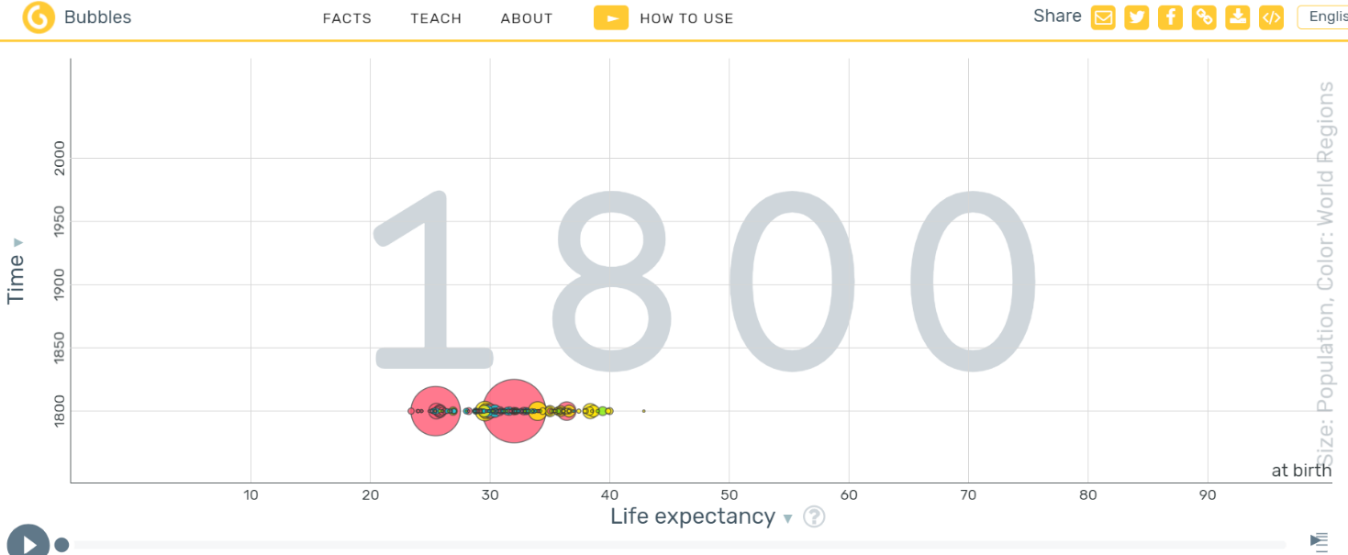על כן, ניתן להסיק מהגרף כי התרחשה עלייה משמעותית לאורך השנים בתוחלת החיים וזוהי אחת הסיבות המשמעותיות מדוע התרחשה ועודנה מתרחשת עלייה משמעותית באוכלוסיית העולם.

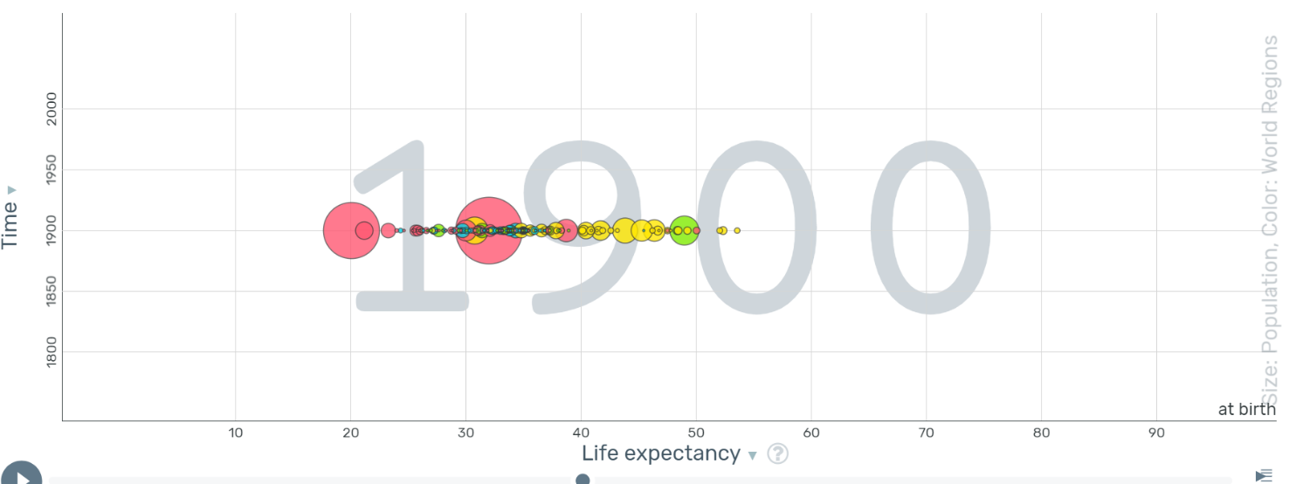

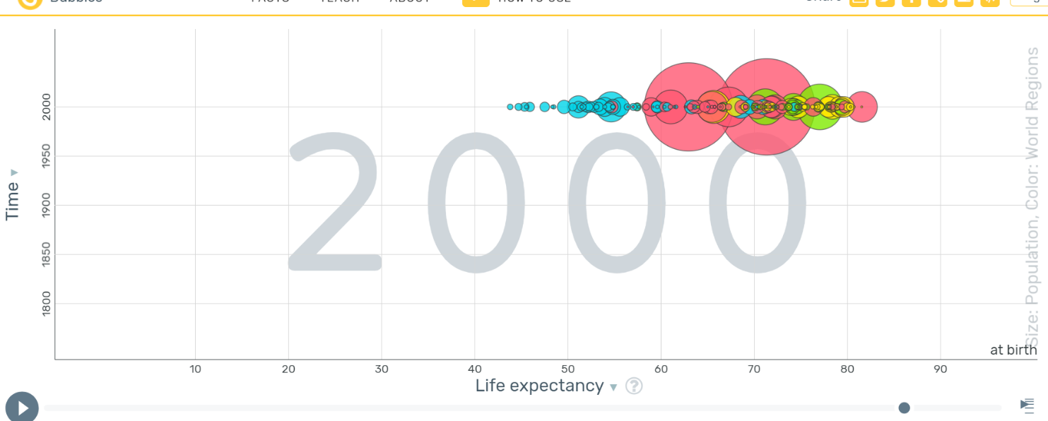

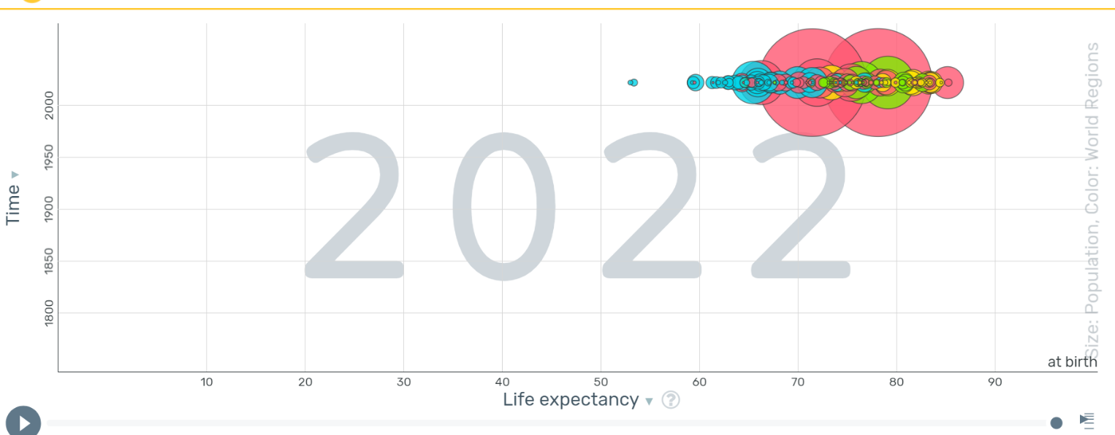

חלק 1: ב.

4 הנושאים שבחרתי:

בריאות, אי שוויון מגדרי, בעיית עומס תנועה בכבישים, גידול אוכלוסייה קיצוני.

השאלה שלי בכל אחד מהנושאים:

בריאות: כיצד משפיעה צריכת הסוכר לאדם (ביום) על שכיחות הסוכרת?

בניתי גרף בו ציר x מייצג את צריכת הסוכר לאדם (בגרם ליום) וציר y מייצג את שכיחות הסוכרת (באחוזים מתוך אוכלוסייה בגילאים 20-79).

ניתן לראות בגרף כי באופן כללי בחלוף השנים ניתן להגיד כי צריכת הסוכר לאדם עלתה.

בנוסף, ניתן לראות שברוב המדינות בהן צריכת הסוכר לאדם עלתה (לאורך השנים), עלו גם שיעורי הסוכרת.

שמתי לב שעד 2011 נכללות בגרף רק מעט מדינות (אשר לא בהכרח משקפות את הנתונים נכונה) לכן ניתחתי את הנתונים רק בשנים שאחרי 2011.

בשנת 2011, טווח צריכת הסוכר לאדם היה בין 18.9 (סין) לבין 174 (ארה"ב). אדגום למשל את שיעורי הסוכרת בארה"ב- 9.4 אחוזים.

כאשר נסתכל על 2018, (השנה המאוחרת ביותר בה יש נתונים באתר), נראה עלייה הן בצריכת הסוכר והן בשיעורי הסוכרת. טווח צריכת הסוכר ב2018 הינו בין 20.6 (סין) לבין 446 (לוקסמבורג). כמו כן, שיעורי הסוכרת בארה"ב- 10.3 אחוזים.

ניתן לראות שצריכת הסוכר גדלה וכך גם שיעורי הסוכרת במדינה שדגמתי.

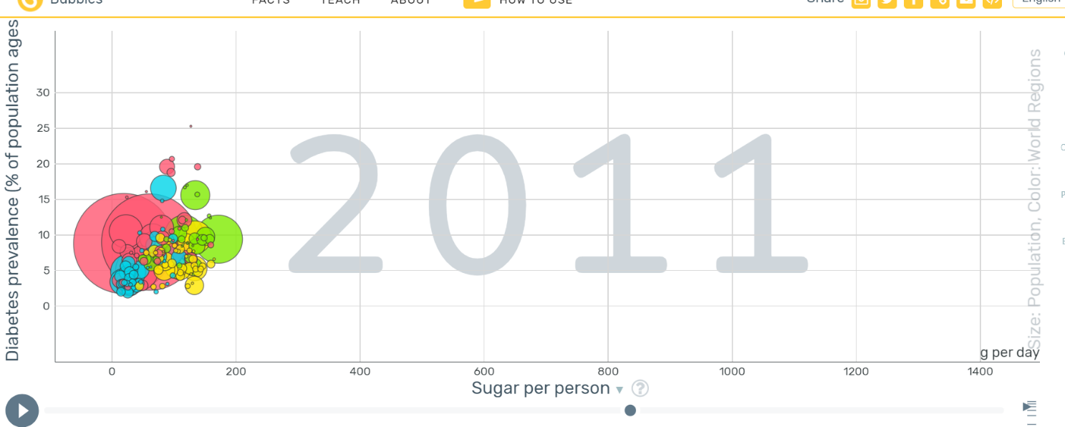

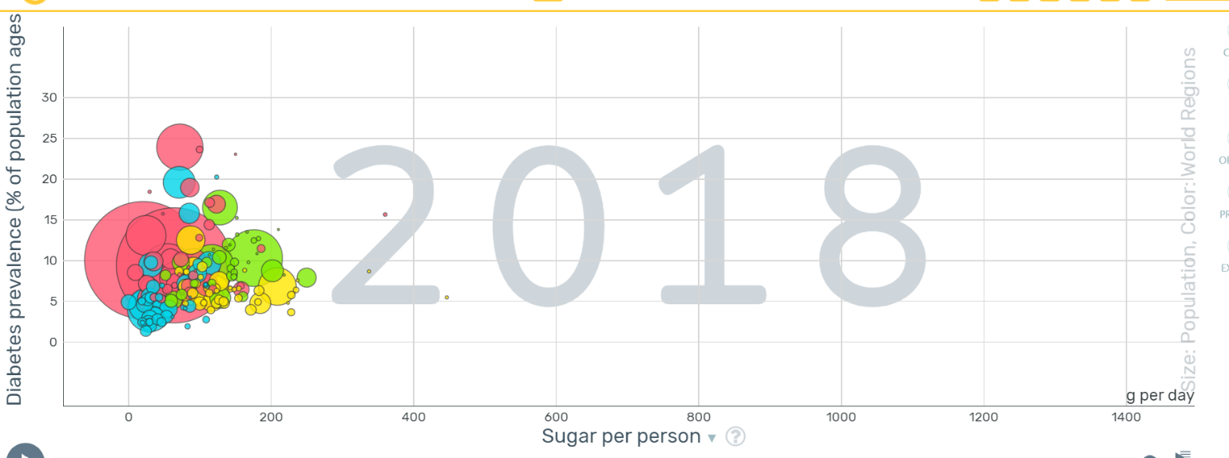

בעיית עומס תנועה בכבישים: כיצד משפיע מספר הרכבים לבן אדם על בעיות העומס בתנועה?

על מנת לענות על שאלה זו בניתי גרף שציר x שלו מייצג זמן (שנים) וציר y שלו מייצג את מספר הרכבים (מכוניות, משאיות, אוטובוסים) ל1000 איש.

רואים בגרף כי ברוב המוחלט של המדינות מספר הרכבים ל1000 איש עלה לאורך השנים.

בשנת 2002 (השנה המוקדמת ביותר שיכולתי לבדוק) מספר הרכבים (ל1000 איש) המינימלי היה 11 (בהודו) והמקסימלי היה 738 (בניו זילנד). לעומת זאת, בשנת 2007 (השנה המעודכנת ביותר שהיה אפשר לבדוק) טווח הרכבים ל1000 איש נע בין 32.2 (בסין) ל- 820 (בארה"ב). כלומר, ניתן לראות בבירור כי בהפרש שנים יחסית קטן (5 שנים) המספר המינימלי עלה וכך גם המקסימלי.

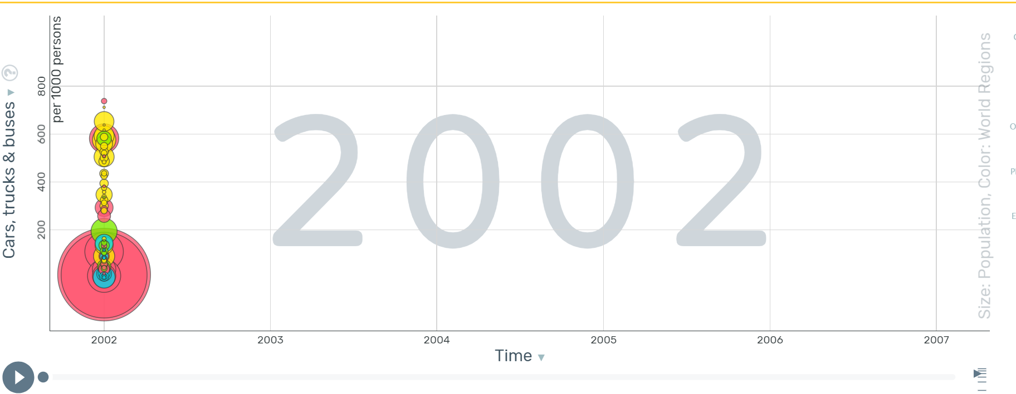על כן, ניתן להסיק כי לעליית מספר הרכבים ל1000 איש יש חלק ביצירת עומס תנועה בכבישים.

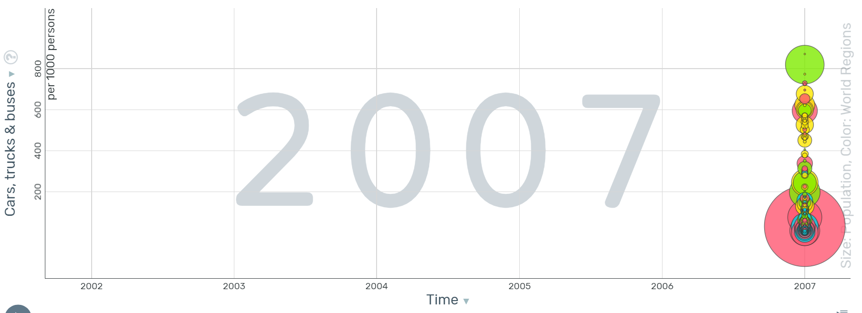

שימוש גדל באנרגיה בעולם: כיצד צריכת הנפט השתנתה לאורך השנים?

בניתי גרף שציר x שלו מייצג את הזמן (בשנים) וציר y שלו מייצג את צריכת הנפט (לשנה לאדם- בטון).

ניתן להבין מהגרף כי עם השנים, צריכת הנפט של רוב המדינות גדלה. בשנת 1965 (השנה המוקדמת ביותר שיש עליה נתונים באתר) צריכת הנפט של סין למשל, הייתה 0.0151 טון לשנה לאדם, ואילו בשנת 2019 (השנה המאוחרת ביותר שקיימים עליה נתונים באתר) הייתה 0.453 טון לשנה לאדם.

הגרף משקף את העלייה בשימוש במשאבי האנרגיה בעולם.

בשנת 1965 טווח השימוש של נפט נע בין 0.0151 ל- 11.5 טון לשנה לאדם, ואילו בשנת 2019 טווח השימוש נע בין 0.177 ל- 12.4 טון לשנה לאדם.

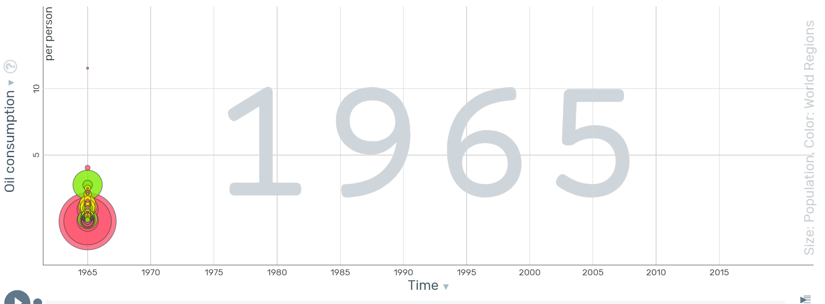

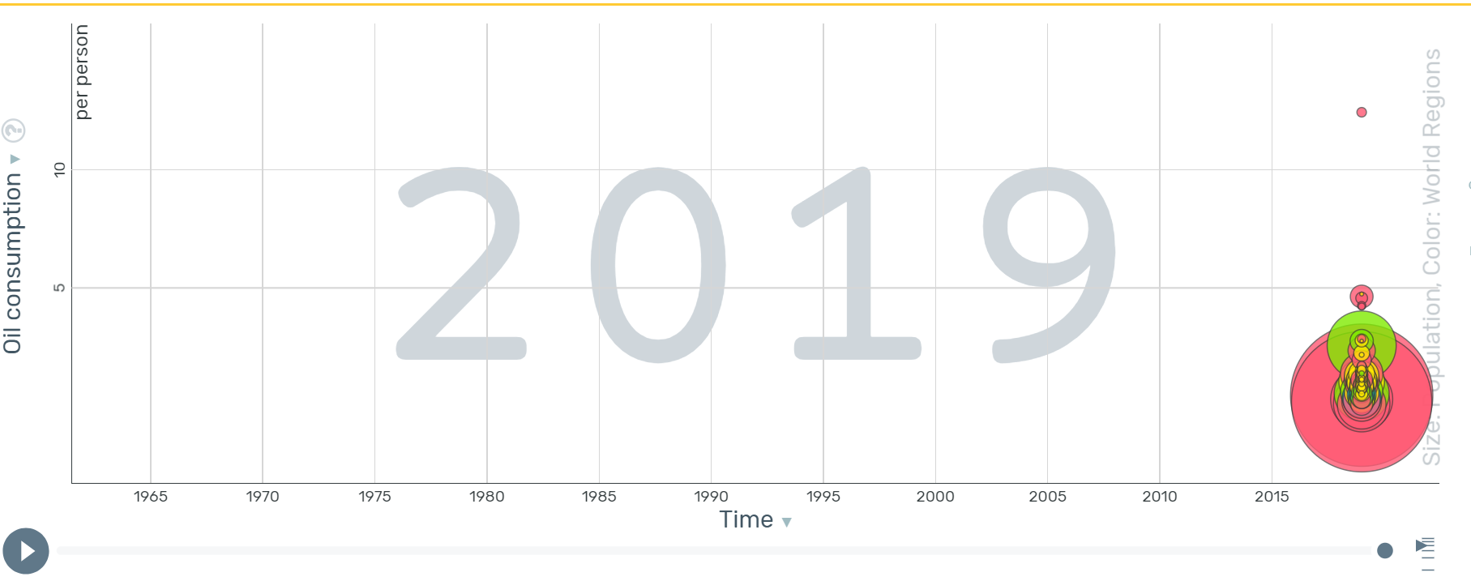

גידול אוכלוסין קיצוני: כיצד השתנה מספר מקרי המוות לאורך השנים? וכיצד הוא עשוי להשפיע על גידול האוכלוסין הקיצוני?

כדי לענות על שאלה זו בניתי גרף שציר x בו מייצג את הזמן (שנים) וציר y בו מייצג את מספר מקרי המוות ל1000 איש.

ניתן לראות בבירור בגרף כי ככל שהשנים חולפות כך מספר מקרי המוות קטן.

בשנת 1950 (השנה המוקדמת ביותר שקיימים עליה נתונים באתר) מספר מקרי המוות ל1000 איש נע בטווח שבין 9.64 ל- 75.2. לאורך השנים חלה ירידה במספר מקרי המוות ל1000 איש ובשנת 2022 (השנה המאוחרת ביותר שקיימים עליה נתונים באתר) הטווח היה בין 7.38 ל- 9.07.

ניתן לשער כי הירידה המשמעותית במספר מקרי המוות ל-1000 איש לאורך השנים תורמת לגידול האוכלוסין הקיצוני בשנים האחרונות. כפי שהראיתי בשאלות הקודמות, תוחלת החיים של האדם גדלה. אני סבורה שהשילוב של העלייה בתוחלת החיים עם הירידה במספר מקרי המוות לוקח חלק בגידול האוכלוסין הקיצוני.

